臺北市立東湖國民中學100學年度第一學期八年級第二次段考數學科答案卷
（ 翰林版 § 2-2 ～ § 3-2 ） 班級 座號 姓名
（★注意：請用藍色或黑色的原子筆或鋼筆在答案卷上的格子內作答，否則不予計分！）

一、 選擇題：（ 24 ﹪，每題3分。）
1 | 2 | 3 | 4 | 5 | 6 | 7 | 8
C | A | C | D | A | B | B | D

二、 填充題：（ 54 ﹪，每格3分。）（★注意：所有的答案須化到最簡！）
1 | 2 | 3 | 4 | 5 | 6
$$\frac{2}{3}$$ | 6$\sqrt{2}$－6$\sqrt{3}$ | －$\sqrt{7}$－$\sqrt{2}$ | 6 | 51 | $$\sqrt{\text{205}}$$
7 | 8 | 9 | 10 | 11 | 12
0.7 | 9.6（$\frac{\text{48}}{5}$） | 72 | （3a＋b）（x－y） | 3（2x－3）（x－1） | 3x（3x－1）（x－2）
13 | 14 | 15 | 16 | 17 | 18
（6x＋7）（6x－7） | （2x＋5y）² | （x＋y－2）（x－y＋8） | x（4x＋7y）（4x－7y） | （2a－2b－5）² | $$\frac{\text{319}}{3}$$
三、 計算題：（ 22 ﹪★注意：所有的答案須化到最簡！沒有合理的計算過程不予計分！）
1 | 2
計算下列各式，並將結果化為最簡根式：（每題3分）  (1)3$\sqrt{\text{24}}$＋$\sqrt{\text{96}}$＋3$\sqrt{\text{45}}$－$\sqrt{\text{125}}$ (2)$\frac{\sqrt{3} －\sqrt{2}}{\sqrt{3} ＋\sqrt{2}}$＋$\frac{\sqrt{3} ＋\sqrt{2}}{\sqrt{3} －\sqrt{2}}$  Ans:【10$\sqrt{6}$＋4$\sqrt{5}$】 Ans:【10】 | 計算下列直角三角形中未知的邊長 x 的值：（每題3分）  - （2）  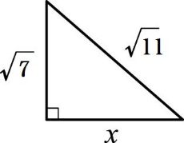  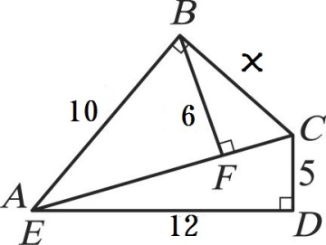  Ans:【 2 】 Ans:【 $\sqrt{\text{61}}$ 】
3 | 4
因式分解下列各式:（每題3分）  (1) 16x²－y²－2y－1 (2) x⁸－256  Ans:（1）（4x＋y＋1）（4x－y－1）  Ans:（2）（ x⁴＋16）（ x²＋4）（ x＋2）（ x－2） | 已知正方形甲的面積為 169 平方公分，若$\overline{\text{AP}}$＝5 公分，則正方 形 ABCD 的面積為何？（4分）  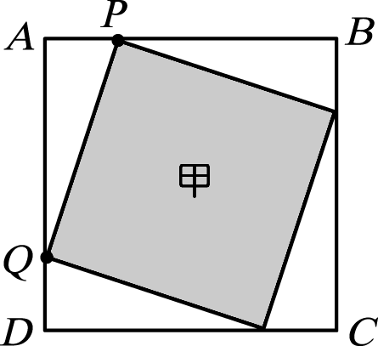  Ans: 【289平方公分】

